Cây nần vàng chữa mỡ máu cao

Cây thuốc nần vàng hay còn gọi là nần nghệ. Nghiên cứu dược lý cho thấy thuốc còn có tác dụng điều hòa nhịp tim, chống viêm khớp và hạ huyết áp. An toàn trong điều trị, không có tai biến và bất kỳ tác dụng xấu nào.

Ở vùng cao, người Dao gọi nần vàng là mài đắng, thường dùng làm thuốc và cho rằng quý lắm vì nó giúp trị được người bệnh bụng to bé lại và chữa đau nhức xương khớp rất hiệu quả.
Cây thuốc nần vàng hay còn gọi là nần nghệ. Nần vàng thuộc họ củ Nâu (Dioscoreaceae), thuộc chi Dioscorea, có tên khoa học là Dioscorea collettii Hook.f. chỉ mọc ở độ cao trên 1.500m so với mực nước biển. Là loại cây dây leo cuốn, thân cây sắn, củ có màu vàng, và rễ giống râu hùm (nần theo tiếng dân tộc nghĩa là râu hùm), nhấm có vị đắng; củ có màu vàng sau này đã xác định được tên khoa học là Dioscorea collettii, và chiết xuất được chất saponin steroid từ củ với hàm lượng khá cao.
Thuốc điều chế từ nần vàng có khả năng làm hạ mỡ máu, giảm cholesterol (do rối loạn chuyển hóa lipid) vì hàm lượng mỡ trong máu cao là nguyên nhân hàng đầu dẫn đến xơ vữa động mạch, tăng huyết áp, nghẽn mạch gây tai biến mạch máu não, đột quỵ, nhồi máu cơ tim...
Vài nét và lịch sử nghiên cứu nần vàng
Năm 1985 tại Đại học Y số 1 Xê-trê-nốp Matxcơva, tác giả Nguyễn Hoàng bảo vệ thành công luận án PTS về cây nần vàng. Trở về nước, Nguyễn Hoàng với sự cộng tác của GS. Phạm Khuê - Viện Lão khoa, PGS.TS. Nguyễn Trung Chính và các thầy thuốc ở BV. Hữu Nghị Việt Xô, GS. Hoàng Kim Huyền cùng nhiều cộng sự khác; kết quả là 12/1995, thuốc Diosgin có thành phần 100% từ dịch chiết rễ cây nần vàng ra đời, được hội đồng nghiên cứu của ĐH Dược Hà Nội đánh giá xuất sắc. Sử dụng trên lâm sàng cho người có rối loạn chuyển hóa lipid, xét nghiệm sinh hóa 5 chỉ tiêu Lipoprotein trong máu cho thấy tất cả các chỉ số lipid máu đều có xu hướng trở lại bình thường, hạ rất mạnh. Lipoprotein tỉ trọng phân tử thấp (mỡ xấu - LDL-c), tăng Lipoprotein tỉ trọng phân tử cao (mỡ tốt - HDL- c). Đặc biệt, cholesterol toàn phần trong máu của gần 100% bệnh nhân đều giảm.
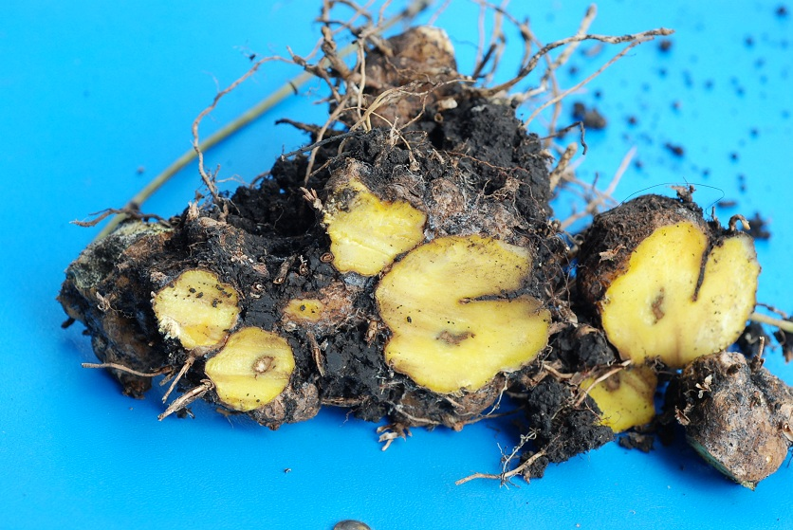
Cây nần vàng
Nghiên cứu dược lý cho thấy thuốc còn có tác dụng điều hòa nhịp tim, chống viêm khớp và hạ huyết áp. An toàn trong điều trị, không có tai biến và bất kỳ tác dụng xấu nào. Đặc biệt, nhóm nghiên cứu đã cho biết dược thảo nần vàng có công hiệu trị người mỡ máu cao, gan nhiễm mỡ; phòng ngừa và giảm nguy cơ mắc bệnh tim mạch, huyết áp (xơ vữa động mạch, nhồi máu cơ tim, nghẽn mạch, đột quỵ)...
Giải pháp cho người mỡ máu cao
Kết quả nghiên cứu của Viện Dinh dưỡng Quốc gia cho thấy tỉ lệ người Việt Nam có lượng cholesterol cao là 29,1%, tỉ lệ này ở thành thị là 44,3%; lứa tuổi trung niên là 41,7%, cao niên tới 63,1%. GS.TS. Phạm Gia Khải - Chủ tịch Hội Tim Mạch Việt Nam nhấn mạnh rằng trung bình cứ 2 người ở thành thị lại có 1 người thừa cholesterol, cứ 3 người cao tuổi lại có 2 người thừa cholesterol. Mức cholesterol trong máu cao dẫn đến rất nhiều tác hại cho sức khỏe, đặc biệt là các vấn đề về tim mạch.
Một điều đáng lo ngại là mỡ máu cao không biểu hiện rõ ràng, hầu hết người bệnh chỉ phát hiện khi tình cờ khám sức khỏe hoặc phải nhập viện do những hậu quả nguy hiểm do bệnh gây ra, khi đó tính mạng người bệnh đã bị đe dọa và chi phí điều trị cũng tốn kém. Hiện vẫn chưa có thuốc đặc hiệu mà chỉ nhằm hai mục tiêu như: làm hạ các thành phần lipoprotein và làm trong huyết tương. Tây y thường dùng thuốc gốc fibrat và các dẫn chất cộng dẫn chất của axít nicotinic và nhựa trao đổi ion cùng chất làm trong huyết tương. Tuy nhiên, chúng thường có tác dụng phụ, gây độc đối với gan, thận và các tác dụng không mong muốn khác khi sử dụng kéo dài. Do đó, mong muốn có được một sản phẩm an toàn, hiệu quả là một yêu cầu chính đáng của cả thầy thuốc và người bệnh. Theo kinh nghiệm dân gian cũng như các nghiên cứu gần đây cho thấy việc sử một số thảo dược sẵn có và phổ biến như: nghệ (khương hoàng), lá sen (liên diệp), tỏi, lúa mạch (mạch 3 góc), gạo đỏ (gạo nếp cẩm), giảo cổ lam, dây thìa canh, quả táo mèo (sơn tra), ngưu tất bắc… cho người bị mỡ máu cao cũng đem lại một số tác dụng nhất định, tuy còn rất khiêm tốn. Vì thế việc kiếm tìm một cây thuốc giúp hạ mỡ máu an toàn, hiệu quả vẫn là nỗi trăn trở đối với nền y dược học chúng ta.
Sau khi cây nần vàng được tìm thấy và nghiên cứu kỹ lưỡng về thành phần cũng như tác dụng dược lý - lâm sàng, đạt hiệu quả tốt trên người bệnh như đã nêu trên.
Cách dùng nần vàng là nên uống với nhiều nước >300ml và cách bữa ăn >30 phút để tăng sự hòa tan và tăng hấp thu tinh chất thảo dược. Uống theo đợt 4 tuần, sau mỗi đợt nghỉ 2 - 3 ngày.
Lưu ý: để đạt hiệu quả cao và bền vững lâu dài sau các liệu trình trên nên uống duy trì; kết hợp với chế độ ăn uống, sinh hoạt và tập luyện điều độ, khoa học. Thuốc còn sử dụng an toàn cho người bị bệnh đái tháo đường và huyết áp thấp. Tuy nhiên, cần có sự tư vấn của thầy thuốc để được an toàn.

